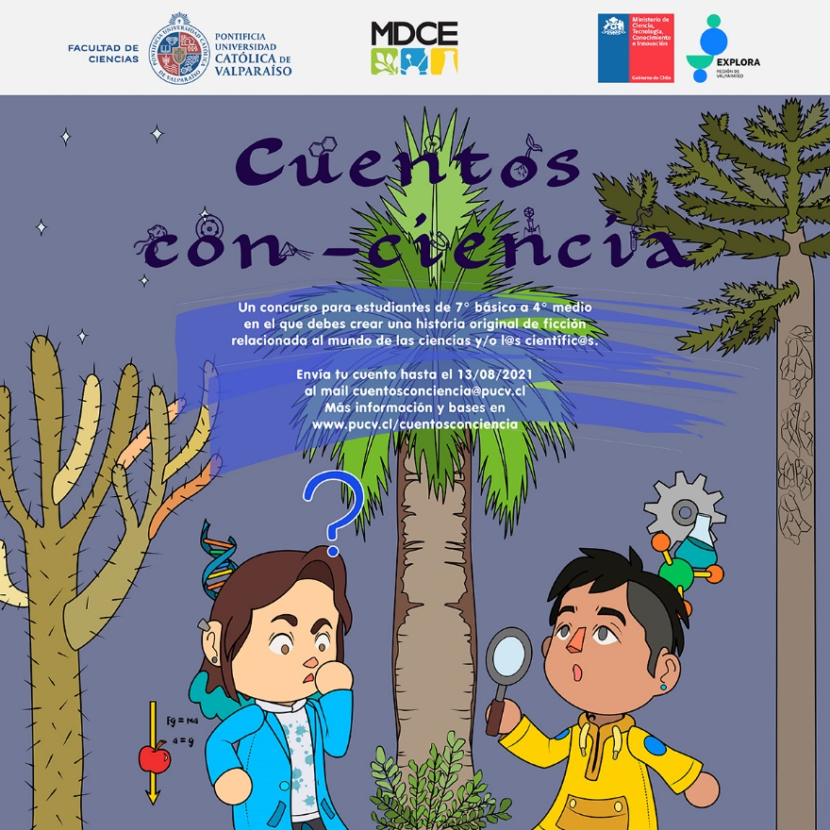

FORMULARIO INSCRIPCIÓN
CUENTOS CON-CIENCIA

Datos inscripción participante:
Nombre: | Fecha de Nacimiento: __/__/__ | Rut:
Curso: | Fono: | Correo:
Nombre Establecimiento educacional: | Comuna: | Región:

TITULO CUENTO:

Cuento:
Mínimo 1000 palabras
Máximo 4000 palabras

Mediante el presente consentimiento, cuenta con la aprobación explicita del menor a mi cargo.
Yo__________________________________________________ (nombre, apellidos del tutor/a), Rut:_____________________________, domiciliado/a en: ________________________________ _______________________,autorizo a______________________________(nombre del concursante), Rut:___________________, del Establecimiento educacional: _____________________________________________________, curso__________ a participar en el concurso Cuentos con-ciencia, de sus evaluaciones y otros instrumentos que tengan como fin medir el impacto de las competencias desarrolladas, así como en fotografías, grabaciones de vídeos y de audio y su posterior difusión, siempre y cuando se enmarque en actividades desarrolladas dentro de este concurso.
__________________________________________
Nombre y Firma Tutor/a

